Рекомендации для родителей по использованию и подбору компьютерных игр для детей
Подготовила:
воспитатель Смагина Юлия Михайловна

Основные правила при работе ребенка за компьютером:
- При слабом зрении садиться за компьютер можно только в очках.

- Соблюдать расстояние от глаз до экрана (50-70 см).
- Работать за компьютером не более 5-10 минут
- Соблюдать правильную рабочую позу.
- Не работать на компьютере в темноте.
- Следить за содержательной стороной игр и программ.
- После занятий умыться прохладной водой.
- Лучше не применять компьютер там, где можно обойтись без него.
- Компьютерные игры не должны подменять собой обычные игры детей, а должны ходить в их структуру и взаимодополнять их.
- Большое значение имеет правильный подбор игр, соответствующий возрастным возможностям детей.
- Большое значение для быстрого освоения игры имеет правильная постановка задачи.
- Игры на компьютере доступны детям уже с 5 лет.
- Не забывайте радоваться успехам ребенка.
- Необходима подготовка вариантов разноуровневых заданий. Так если ребенку задание покажется слишком легким, он быстро потеряет к нему интерес, слишком трудные занятия вызовут тот же эффект.
- Все занятия должны проходить под строгим присмотром взрослых.

Существует ряд рекомендаций для того, чтобы компьютерные игры не навредили ребенку, а развивали его.
Рекомендуется: Выбирать, жанр игры в соответствии темпераментом и
склонностями ребенка.
-Разрешайте дольше играть в игры с исследовательским содержанием, чем с развлекательным.
-Продолжительность игры выбирается в соответствии с возрастом ребенка и характером игры.
-Не рекомендуется прерывать игру ребенка до завершения эпизода - человек должен покидать компьютер с сознанием успешно выполненного дела.
-Некоторые игры очень хорошо подходят для совместной игры взрослого и ребенка, прежде всего авантюрные и ролевые.
У детей 5—8 лет преобладает наглядно-образное мышление. Поэтому основной способ взаимодействия с вычислительной техникой в данном возрасте происходит посредством игровой деятельности.
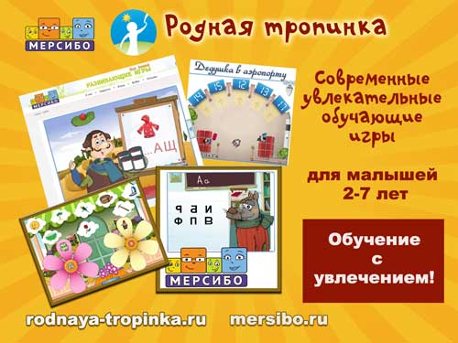
При неправильном подборе игровых программ, в частности основанных на жестокости, агрессивности или чистой развлекательности, возможно, такое нежелательное психологическое явление, как вытеснение интересов. Это может проявляться: в нежелании общаться с друзьями, заниматься учебной деятельностью, в «уходе» в виртуальный мир компьютера.
Чтобы дети могли играть в компьютерные игры без вредных последствий, необходимо проконтролировать выбор жанра игры, содержание, систему управления, настройку интерфейса и уровня сложности.
При правильном подборе и методах применения компьютерных игр развиваются внимание, сосредоточенность, быстрота действий, появляются интерес к компьютеру и психологическая готовность к работе с ним.

